DAFTAR PUSTAKA
Akbar Sa’dun. (2016). PTK Filosofi, Metodologi, Implementasi. Yogyakarta: CV Cipta Media.
Anita Yus. (2014). PenilaianPerkembanganBelajar Anak Taman Kanak-kanak. Jakarta: Departemen Pendidikan Nasional DirektoratJenderalPerguruan Tinggi DirektoratPembinaan Pendidikan Tenaga Kependidikan dan KetenagaanPerguruan Tinggi.
Cucu Eliyawati. (2014). Pemilihan dan PengembanganSumberBelajaruntuk Anak Usia Dini. Jakarta: Departemen Pendidikan Nasional DirektoratJendera Pendidikan Tinggi DirektoratPembinaan Pendidikan Tenaga Kependidikan dan KetenagaanPerguruan Tinggi.
Dali S. Naga. (2015). Berhitung Sejarah Dan Pengembangannya. Jakarta: PT Gramedia
Departemen Pendidikan Nasional. (2017). Modul Pembuatan dan Penggunaan APE (Alat PermainanEdukatif) Anak Usia 3-6 tahun. Jakarta: Departemen Pendidikan Nasional Direktorat Jenderal Pendidikan Luar Sekolah Direktorat Pendidikan Anak Usia Dini.
Desmita. (2017). PsikologiPerkembangan. Bandung: PT RemajaRosdakarya Harun Rasyid, Mansyur, dan Suratno. (2019). Asesmen Perkembangan Anak Usia Dini. Yogyakarta: Multi Pressindo.
Kamtini & Husni Wardi Tanjung. (2014). Bermain Melalui Gerak dan Lagu di Taman
Kanak-kanak. Jakarta: Departemen Pendidikan Nasional Direktorat Jenderal
Manajemen Pendidikan Dasar dan Menengah Direktorat Pembinaan Taman Kanak-kanak dan Sekolah Dasar.
Kurikulum Taman Kanak-Kanak. (2016). PedomanPengembangan Program Pembelajaran Di Taman Kanak-Kanak. .Jakarta: Kementrian Pendidikan Nasional DirektoratJenderalManajemen Pendidikan Dasar dan MenengahDirektoratPembinaan TK dan SD.
M.Ramli. (2014). Pendampingan Perkembangan Anak Usia Dini. Jakarta: Departemen Pendidikan Nasional Direktorat Jenderal Perguruan Tinggi Direktorat Pembinaan Pendidikan Tenaga Kependidikan dan Ketenagaan Perguruan Tinggi
Ngalim Purwanto. (2018). Prinsip-prinsip dan Teknik Evaluasi Pengajaran. Bandung: PT RemajaRosdakarya.
NiningSriningsih. (2018). PembelajaranMatematikaTerpaduuntuk Anak Usia Dini. Bandung: Pustaka Sebelas.
Papalia, Diane E, dkk. (2019). Human Development PerkembanganManusiaEdisi
10. Jakarta: PenerbitSalemba Humanika.
Riduawan. (2017). Skala Pengukuran Variable-VariabelPenelitian. Bandung: Alfabeta.
Sanjaya. (2019). Penelitian Tindakan Kelas. Jakarta: KencanaPrenada Media Group
Slamet Suyanto. (2014). Konsep Dasar Pendidikan Anak Usia Dini. Jakarta: Departemen Pendidikan Nasional DirektoratJenderalPerguruan Tinggi DirektoratPembinaan Pendidikan Tenaga Kependidikan dan KetenagaanPerguruan Tinggi.
Sofia Hartati. (2014). Perkembangan Belajar pada Anak Usia Dini. Jakarta: Departemen Pendidikan Nasional Direktorat Jenderal Perguruan Tinggi Direktorat Pembinaan Pendidikan Tenaga Kependidikan dan Ketenagaan Perguruan Tinggi.
Sudaryanti. (2018). Pengenalan Matematika Anak Usia Dini. Yogyakarta: FIP Universitas Negeri Yogyakarta.
Sugiyono. (2016). Memahami Penelitian Kualitatif. Bandung: Alfabeta.
Suharsimi Arikunto, Suhardjono, dan Supardi. (2017). Penelitian Tindakan Kelas. Jakarta: PT Bumi Aksara.
Suharsimi Arikunto. (2018). Prosedur Penelitian Suatu Pendekatan Praktik. Jakarta: Rineka Cipta.
Tadkiroatun Musfiroh. (2014). Bermain Sambil Belajar dan Mengasah Kecerdasan. Jakarta: Departemen Pendidikan Nasional Departemen Pendidikan Nasional DirektoratJenderalPerguruan Tinggi DirektoratPembinaan Pendidikan Tenaga Kependidikan dan KetenagaanPerguruan Tinggi.
Tim Penyusun Kamus Pusat Bahasa. (2022). Kamus Besar Bahasa Indonesia Edisi Ketiga. Jakarta: Balai Pustaka.
Wijaya Kusumah & Dedi Dwitagama. (2022). Mengenal Penelitian Tindakan Kelas. Jakarta: PT Indeks.
Yudha M. Saputra & Rudyanto. (2014). Pembelajaran Kooperatif Untuk Meningkatkan Keterampilan Anak TK. Jakarta: Departemen Pendidikan Nasional Direktorat Jenderal Pendidikan Tinggi Direktorat Pembinaan Pendidikan Tenaga Kependidikan dan Ketenagaan Perguruan Tinggi.

LAMPIRAN

Lampiran 1. Foto Kegiatan Pra Tindakan Mengenal Lambang Bilangan
- Anak tidakmenulislambangbilangan 1-10 denganurut
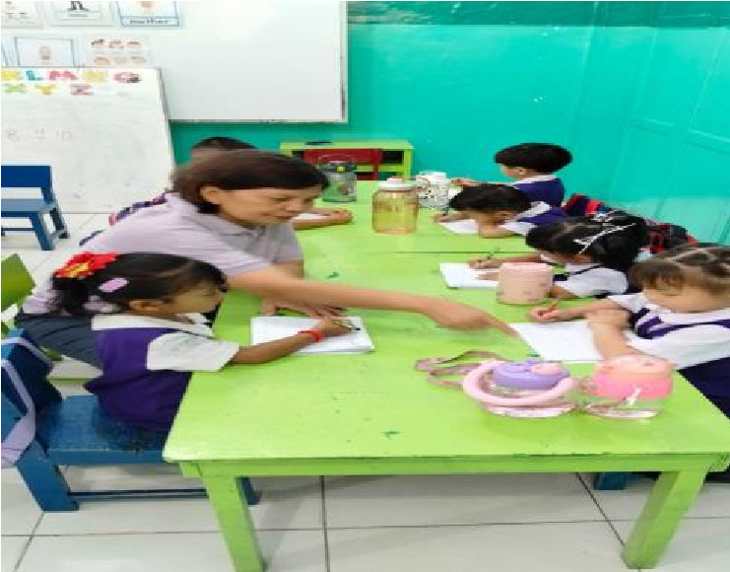

- Anak tidakmenunjuklambangbilangan 1-10 denganbilangannya
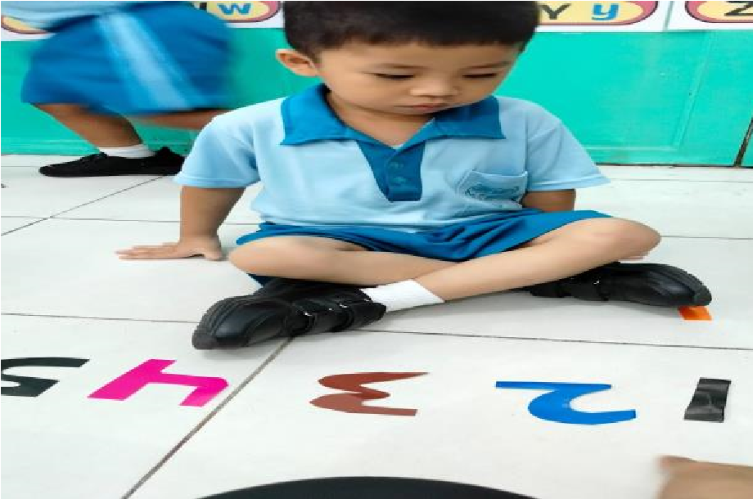

- Anak tidakmenghubungkanlambangbilangandenganbenda- benda 1-10
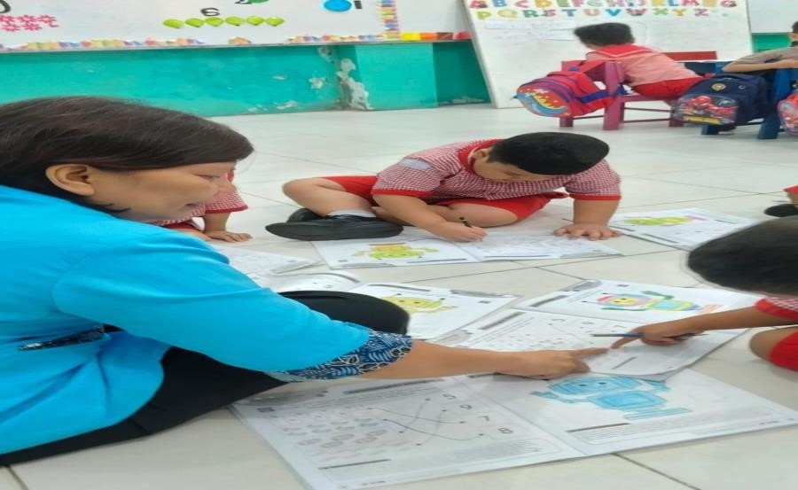

Lampiran 2. Kisi-kisiInstrumen, Rubrik Penilaian, dan Lembar Observasi
Kisi-Kisi InstrumenPenelitianObservasiKemampuanMengenalLambangBilangan pada anakusiadini
Variabel | Sub Variabel | Indikator
Kemampuan  kognitifberupakemampuanmengenallambangbilangan. | Kemampuanmengenallambangbilangan. | - Anak dapatmenulislambangbilangan 110.  - Anak dapatmenunjuklambangbilangan 1-10 denganbilangannya.  - Anak dapatmenghubungkanlambangbilangandenganbenda-bendasampai  10 .

Rubrik PenilaianKemampuan Menulis Lambang Bilangan 1-10
No. | Kriteria  Penilaian | Skor | Keterangan
1 | Anak dapat  menulislambangbilangan 1-10 . | 3 | Jika anakdapatmenulislambangbilangan 1-10 denganurut  sesuaidengan yang tertulis pada kartuangkatanpamelakukankesalahan.
2 | Anak kurangdapatmenulislambangbilangan  1-7. | 2 | Jika anakdapatmenulislambangbilangan 1-7 denganurutsesuaidengan yang tertulis pada kartuangka, dan anakterkadangmasihmelakukankesalahandalammenulislambangbilangan.
3 | Anak belumdapatmenulislambangbilangan  1-5. | 1 | Jika anakdapatmenulislambangbilangan 1- 5 denganurutsesuaidengan yang tertulis pada kartuangka dan anakmasihharusdibimbing oleh guru dalammenulislambang  bilangantersebut.

Rubrik PenilaianKemampuan Menunjuk Lambang Bilangan 1-10 denganBilangannya
No. | Kriteria  Penilaian | Skor | Keterangan
1 | Anak dapatmenunjuklambangbilangan 1-10 denganbilangannya. | 3 | Jika anakdapatmenunjuklambangbilangan 1-10 denganbilangannya yang terdapat pada kartuangkadenganurut dan tanpamelakukankesalahan.
2 | Anak kurang  dapatmenunjuklambangbilangan 1-7 denganbilangannya. | 2 | Jika anakdapatmenunjuklambangbilangan 1-7 denganbilangannya yang terdapat pada kartuangkadenganurut, dan anakterkadangmasihlupaataumelakukankesalahandalammenunjuklambangbilangandenganbilangannya.
3 | Anak belum  dapatmenunjuklambangbilangan 1-5 denganbilangannya. | 1 | Jika anakdapatmenunjuklambangbilangan 1-5 denganbilangannya yang terdapat pada kartuangkadenganurut, dan anakmasihharusdibimbing oleh guru dalammenunjuklambangbilangannyatersebut.

Rubrik PenilaianKemampuanMenghubungkanLambangBilangandenganBendabendaSampai 10
No. | Kriteria  Penilaian | Skor | Keterangan
1 | Anak dapatmenghubungk an lambang  bilangan dengan benda- benda sampai 10 . | 3 | Jika anakdapatmenghubungkanlambangbilangan yang terdapat pada kartuangkadenganbenda-benda (kancing baju, manik-manik, dll) sampai 10 denganurut dan tanpamelakukankesalahan.
2 | Anak kurang  dapatmenghubungkanlambangbilangandenganbenda- bendasampai7 . | 2 | Jika anakdapatmenghubungkanlambangbilangan yang terdapat pada kartuangkadenganbenda-benda (kancing baju, manik – manik, dll) sampai 7 denganurut, dan anakterkadangmasihlupaataukurangtepatdalammenghubungkanlambangbilangandenganbendanyatersebut.
3 | Anak belum  dapatmenghubungkanlambangbilangandenganbenda- bendasampai5 . | 1 | Jika anakdapatmenghubungkanlambangbilangan yang terdapat pada kartuangkadenganbenda-benda (kancing baju, manik- manik, dll) sampai 5 denganurut, dan anakmasihharusdibimbing oleh guru dalammenghubungkanlambangbilangandenganbendanyatersebut.

3. Lembar Observasi, Siklus I dan Siklus II KemampuanMengenal

LambangBilangan
Lembar ObservasiSiklus I dan Siklus II
KemampuanMengenalLambangBilangan
JudulPenelitian | : Upaya MeningkatkanKemampuanMengenalLambangBilangan Anak Usia Dini MelaluiPermainan Kartu Angka  Bergambar
Tema / Topik | : Alam Semesta / Mengenal Benda-benda Langit
Nama Mahasiswa | : Rosida Br Purba
NPM | : 231424012
Nama Guru | :
Instansi | : TK Methodist El-Shadday Perbaungan
Hari, Tanggal :
AspekIndikator :
- Anak dapatmenulislambangbilangan 1-10.
- Anak dapatmenunjuklambangbilangan 1-10 denganbilangannya.
- Anak dapatmenghubungkanlambangbilangandenganbenda-bendasampai
10.
Cara PengisianObservasi :
- Lembar Observasidiisi oleh guru di TK Methodist El-Shadday Perbaungan
- Lembar Observasiinibertujuanuntukmengetahuiperkembangan masing-masing anakdenganmelihataspekindikatorpenilaiandisiplinanakusiadini
- Penilaiandilakukandengancaramemberikantandaceklis (√ ) pada kolom yang telahdisediakansesuaipenilai Bapak/Ibu.

4. Hasil ObservasiKemampuanMengenalLambangBilangan

Lembar Hasil ObservasiKemampuanMengenalLambangBilangan
JudulPenelitian | : Upaya MeningkatkanKemampuanMengenalLambangBilangan Anak Usia Dini MelaluiPermainan Kartu Angka  Bergambar
Tema / Topik | : Alam Semesta / Mengenal Benda-benda Langit
Nama Mahasiswa | : Rosida Br Purba
NPM | : 231424012
Nama Guru | :
Instansi | : TK Methodist El-Shadday Perbaungan
Hari, Tanggal :
AspekIndikator :
- Anak dapatmenulislambangbilangan 1-10.
- Anak dapatmenunjuklambangbilangan 1-10 denganbilangannya.
- Anak dapatmenghubungkanlambangbilangandenganbenda-bendasampai
10.
Cara PengisianObservasi :
- Lembar Observasidiisi oleh guru di TK Methodist El-Shadday Perbaungan
- Lembar Observasiinibertujuanuntukmengetahuiperkembangan masing-masing anakdenganmelihataspekindikatorpenilaiandisiplinanakusiadini
- Penilaiandilakukandengancaramemberikantandaceklis (√ ) pada kolom yang telahdisediakansesuaipenilai Bapak/Ibu

No | Nama Anak | IndikatorKarakterDisiplin
No | Nama Anak | Menulislambangbilangan 1-10 dengan  urut |  |  |  | Menunjuklambangbilangan 1-10 denganbilangannya |  |  |  | Menghubungkan lambang bilangan  dengan benda- benda 110
No | Nama Anak | BB | MB | BSH | BSB | BB | MB | BSH | BSB | BB | MB | BSH | BSB
No | Nama Anak | 1 | 2 | 3 | 4 | 1 | 2 | 3 | 4 | 1 | 2 | 3 | 4
1 | LN | √ |  |  |  | √ |  |  |  | √
2 | RDO |  |  | √ |  |  | √ |  |  | √
3 | AMN | √ |  |  |  | √ |  |  |  | √
4 | BG |  |  | √ |  |  |  | √ |  | √
5 | SNT |  |  | √ |  |  |  | √ |  |  | √
6 | ANS | √ |  |  |  | √ |  |  |  | √
7 | IBL |  | √ |  |  |  | √ |  |  | √
8 | FTN | √ |  |  |  | √ |  |  |  | √
9 | NR |  |  | √ |  |  |  | √ |  |  |  | √
10 | LT |  |  | √ |  |  |  | √ |  |  |  | √
11 | TDY | √ |  |  |  | √ |  |  |  | √
12 | DST | √ |  |  |  | √ |  |  |  | √
13 | RSH | √ |  |  |  | √ |  |  |  | √
Nilai |  | 7 | 2 | 15 |  | 7 | 4 | 12 |  | 10 | 2 | 6
Jumlah |  | 24 |  |  |  | 21 |  |  |  | 18
Persen % |  | 61,53 % |  |  |  | 58,97% |  |  |  | 46,15%
Total  Persen/Ratarata |  | 55,55%

5. Hasil Siklus I KemampuanMengenalLambangBilangan

Lembar Hasil Siklus I KemampuanMengenalLambangBilangan
JudulPenelitian | : Upaya MeningkatkanKemampuanMengenalLambangBilangan Anak Usia Dini MelaluiPermainan Kartu Angka  Bergambar
Tema / Topik | : Alam Semesta / Mengenal Benda-benda Langit
Nama Mahasiswa | : Rosida Br Purba
NPM | : 231424012
Nama Guru | :
Instansi | : TK Methodist El-Shadday Perbaungan
Hari, Tanggal :
AspekIndikator :
- Anak dapatmenulislambangbilangan 1-10.
- Anak dapatmenunjuklambangbilangan 1-10 denganbilangannya.
- Anak dapatmenghubungkanlambangbilangandenganbenda-bendasampai
10.
Cara PengisianObservasi :
- Lembar Observasidiisi oleh guru di TK Methodist El-Shadday Perbaungan
- Lembar Observasiinibertujuanuntukmengetahuiperkembangan masing-masing anakdenganmelihataspekindikatorpenilaiandisiplinanakusiadini
- Penilaiandilakukandengancaramemberikantandaceklis (√ ) pada kolom yang telahdisediakansesuaipenilai Bapak/Ibu

No | Nama Anak | IndikatorKarakterDisiplin
No | Nama Anak | Menulislambangbilangan 1-10 dengan  urut |  |  |  | Menunjuklambangbilangan 1-10 denganbilangannya |  |  |  | Menghubungkan lambang bilangan  dengan benda- benda 110
No | Nama Anak | BB | MB | BSH | BSB | BB | MB | BSH | BSB | BB | MB | BSH | BSB
No | Nama Anak | 1 | 2 | 3 | 4 | 1 | 2 | 3 | 4 | 1 | 2 | 3 | 4
1 | LN | √ |  |  |  | √ |  |  |  | √
2 | RDO |  |  | √ |  |  | √ |  |  |  |  | √
3 | AMN | √ |  |  |  | √ |  |  |  | √
4 | BG |  |  | √ |  |  |  | √ |  |  |  | √
5 | SNT |  |  | √ |  |  |  | √ |  |  |  | √
6 | ANS | √ |  |  |  | √ |  |  |  | √
7 | IBL |  |  | √ |  |  |  | √ |  |  | √
8 | FTN | √ |  |  |  | √ |  |  |  | √
9 | NR |  |  | √ |  |  |  | √ |  |  |  | √
10 | LT |  |  | √ |  |  |  | √ |  | √
11 | TDY | √ |  |  |  | √ |  |  |  | √
12 | DST |  | √ |  |  |  | √ |  |  | √
13 | RSH |  | √ |  |  |  | √ |  |  | √
Nilai |  | 5 | 4 | 18 |  | 7 | 4 | 12 |  | 10 | 2 | 6
Jumlah |  | 26 |  |  |  | 25 |  |  |  | 21
Persen % |  | 72,22 % |  |  |  | 69,44% |  |  |  | 58,33%
Total  Persen/Ratarata |  | 66,66%

6. RencanaPelaksanaanPembelajaran Harian
RencanaPelaksanaanPembelajaran Harian (RPPH)
TK Methodist El-Shadday Perbaungan
TahunAjaran 2025 / 2026

Semester/Bulan/Mingguke : II / Agustus / 4
Hari/Tanggal : Senin, 04 Agustus 2025
Kelompok/Usia : A/4-5 tahun
Tema / Sub Tema / Tema : Alam Semesta/Benda-benda Langit/Planet

➢Program Pengembangan
NAM 2.13, FM 4.3, KOG 2.3, 3.6, 4.6, SOSEM 2.8, 3.13, 4.14, BAHASA
3.11, 4.11, 3.12, 4.12, SENI 3.15, 4.15

➢Materi Kegiatan
- Anak senangmelakukansesuatudenganaturan
- Keterampilan motorik halusuntukmelakuankoordinasi motorik tangan

- Mengenallambangbilangan 1-10

- Mengurutkanlambangbilangan 1-10

- Memahamikonsepbilangan - Perilakumandiri - Membuatkaryasesuaigagasannya - Mengungkapkankeinginannya dan menceritakankembali - Hubunganangka dan bilangan - Membuathasilkarya

➢Tujuan Pembelajaran
- Anak senangmelakukansesuatudenganaturan
- Anak dapatmelakukanketerampilan motorik halusuntukmelakukankoordinasi motorik tangan
- Anak dapatmengenallambangbilangan 1-10

- Anak dapatmengurutkanangka 1-10
- Anak dapatmemahamikonsepbilangan
dapatberperilakumandiridapatmembuatkaryasesuaigagasannyadapatmengungkapkankeinginannya dan menceritakankembali
- Anak dapatmemahamihubunganangka dan bilangan

➢Strategi Pembelajaran
- Bermain - Pemberiantugas
- Bernyanyi - Prakteklangsung
- Diskusi
- Alat dan Bahan
Media papan pintar angka, gambar kupu-kupu, pensil warna, plastisin, leggo.
- Kegiatan

A.PEMBUKAAN
- Doasalam
- Gerak dan Lagu “nama-nama planet”
- Bercerita “Planet Bumi”

B.INTI
- Guru mengajakanakuntuk (mengamati, menanya, mengumpulkaninformasi, menalar, mengkomunikasikan) tentang Planet Bumi.
- Anak melakukankegiatan yang diminatiny
  - Kelompok1 :berhitung 1-10 denganmenggunakan media kartuangkabergambar
  - Kelompok2 :mewarnaigambar planet bumi
  - Kelompok3 :bermainplastisinmembentuk planet bumi
  - Kegiatanpengaman :bermainleggo
C.ISTIRAHAT
✓Makan, bermain

D.PENUTUP
- Mendiskusikankegiatan yang dilakukananak✓Menginformasikankegiatanbesoksesuaitema
- Doapulang.
Selasa, 05 Agustus 2025
A/4-5 tahun
Alam Semesta/Benda-

➢Program Pengembangan
NAM 2.13, FM 4.3, KOG 2.3, 3.6, 4.6, SOSEM 2.8, 3.13, 4.14, BAHASA
3.11, 4.11, 3.12, 4.12, SENI 3.15, 4.15

➢Materi Kegiatan
- Anak senangmelakukansesuatudenganaturan
- Keterampilan motorik halusuntukmelakuankoordinasi motorik tangan
- Mengenallambangbilangan 1-10
- Mengurutkanlambangbilangan 1-10
- Memahamikonsepbilangan - Perilakumandiri - Membuatkaryasesuaigagasannya - Mengungkapkankeinginannya dan menceritakankembali - Hubunganangka dan bilangan
- Membuathasilkarya

➢Tujuan Pembelajaran
- Anak senangmelakukansesuatudenganaturan
- Anak dapatmelakukanketerampilan motorik halusuntukmelakukankoordinasi motorik tangan
- Anak dapatmengenallambangbilangan 1-10
- Anak dapatmengurutkanangka 1-10
- Anak dapatmemahamikonsepbilangan
- Anak dapatberperilakumandiri

- Alat dan Bahan
Media papan pintar angka, gambar kupu-kupu, pensil warna, plastisin, leggo.
- Kegiatan

E.PEMBUKAAN
- Doasalam
- Gerak dan Lagu “nama-nama planet”
- Bercerita “Matahari”

F.INTI
- Guru mengajakanakuntuk (mengamati, menanya, mengumpulkaninformasi, menalar, mengkomunikasikan) tentang Planet Bumi.
- Anak melakukankegiatan yang diminatiny
  - Kelompok1 :berhitung 1-10 denganmenggunakan media kartuangkabergambar
  - Kelompok2 :mewarnaigambarMatahari
  - Kelompok3 :bermainplastisinmembentukMatahari
  - Kegiatanpengaman :bermainleggo
G.ISTIRAHAT
✓Makan, bermain

H.PENUTUP
- Mendiskusikankegiatan yang dilakukananak✓Menginformasikankegiatanbesoksesuaitema
- Doapulang.

Rabu, 06 Agustus 2025
A/4-5 tahun
Alam Semesta/Benda-

➢Program Pengembangan
-Mengenal lambang bilangan 1 10
-Mengurutkan lambang bilangan 1 10
-Memahami konsep bilangan -Perilaku mandiri -Membuat karya sesuai gagasannya -Mengungkapkan keinginannya dan menceritakan kembali -Hubungan angka dan bilangan -Membuat hasil karya
➢Tujuan Pembelajaran -Anak senang melakukan sesuatu dengan aturan -Anak dapat melakukan keterampilan motorik halus untuk melakukan koordinasi motorik tangan -Anak dapat mengenal lambang bilangan 1 10
-Anak dapat mengurutkan angka 1 10

NAM 2.13, FM 4.3, KOG 2.3, 3.6, 4.6, SOSEM 2.8, 3.13, 4.14, BAHASA
3.11, 4.11, 3.12, 4.12, SENI 3.15, 4.15

➢Materi Kegiatan
- Anak senangmelakukansesuatudenganaturan
- Keterampilan motorik halusuntukmelakuankoordinasi motorik tangan
- Anak dapatmemahamikonsepbilangan
- Anak dapatberperilakumandiri
- Alat dan Bahan
Media papan pintar angka, gambar kupu-kupu, pensil warna, plastisin, leggo.
- Kegiatan

I.PEMBUKAAN
- Doasalam
- Gerak dan Lagu “nama-nama planet”
- Bercerita “Bulan”

J.INTI
- Guru mengajakanakuntuk (mengamati, menanya, mengumpulkaninformasi, menalar, mengkomunikasikan) tentang Planet Bumi.
- Anak melakukankegiatan yang diminatiny
  - Kelompok1 :berhitung 1-10 denganmenggunakan media kartuangkabergambar
  - Kelompok2 :mewarnaigambar Bulan
  - Kelompok3 :bermainplastisinmembentuk Bulan
  - Kegiatanpengaman :bermainleggo
K.ISTIRAHAT
✓Makan, bermain

L.PENUTUP
- Mendiskusikankegiatan yang dilakukananak✓Menginformasikankegiatanbesoksesuaitema
- Doapulang.

Kamis, 07 Agustus 2025
A/4-5 tahun
Alam Semesta/Benda-

➢Program Pengembangan
NAM 2.13, FM 4.3, KOG 2.3, 3.6, 4.6, SOSEM 2.8, 3.13, 4.14, BAHASA
3.11, 4.11, 3.12, 4.12, SENI 3.15, 4.15

➢Materi Kegiatan
- Anak senangmelakukansesuatudenganaturan
- Keterampilan motorik halusuntukmelakuankoordinasi motorik tangan
- Mengenallambangbilangan 1-10
- Mengurutkanlambangbilangan 1-10
- Memahamikonsepbilangan
- Perilakumandiri
- Membuatkaryasesuaigagasannya
- Mengungkapkankeinginannya dan menceritakankembali
- Hubunganangka dan bilangan
- Membuathasilkarya

➢Tujuan Pembelajaran
- Anak senangmelakukansesuatudenganaturan
- Anak dapatmelakukanketerampilan motorik halusuntukmelakukankoordinasi motorik tangan
- Anak dapatmengenallambangbilangan 1-10
- Anak dapatmengurutkanangka 1-10
- Anak dapatmemahamikonsepbilangan
- Anak dapatberperilakumandiri

- Alat dan Bahan
Media papan pintar angka, gambar kupu-kupu, pensil warna, plastisin, leggo.
- Kegiatan

M.PEMBUKAAN
- Doasalam
- Gerak dan Lagu “nama-nama planet”
- Bercerita “Bintang”

N.INTI
- Guru mengajakanakuntuk (mengamati, menanya, mengumpulkaninformasi, menalar, mengkomunikasikan) tentang Planet Bumi.
- Anak melakukankegiatan yang diminatiny
  - Kelompok1 :berhitung 1-10 denganmenggunakan media kartuangkabergambar
  - Kelompok2 :mewarnaigambarbintang
  - Kelompok3 :bermainplastisinmembentukbintang
  - Kegiatanpengaman :bermainleggo
O.ISTIRAHAT
✓Makan, bermain

P.PENUTUP
- Mendiskusikankegiatan yang dilakukananak✓Menginformasikankegiatanbesoksesuaitema
- Doapulang.

MengetahuiKepalaSekolah Guru Kelas

Jum’at, 08 Agustus 2025
A/4-5 tahun
Alam Semesta/Benda-

➢Program Pengembangan
NAM 2.13, FM 4.3, KOG 2.3, 3.6, 4.6, SOSEM 2.8, 3.13, 4.14, BAHASA
3.11, 4.11, 3.12, 4.12, SENI 3.15, 4.15

➢Materi Kegiatan
- Anak senangmelakukansesuatudenganaturan
- Keterampilan motorik halusuntukmelakuankoordinasi motorik tangan
- Mengenallambangbilangan 1-10
- Mengurutkanlambangbilangan 1-10
- Memahamikonsepbilangan
- Perilakumandiri
- Membuatkaryasesuaigagasannya
- Mengungkapkankeinginannya dan menceritakankembali
- Hubunganangka dan bilangan
- Membuathasilkarya

➢Tujuan Pembelajaran
- Anak senangmelakukansesuatudenganaturan
- Anak dapatmelakukanketerampilan motorik halusuntukmelakukankoordinasi motorik tangan
- Anak dapatmengenallambangbilangan 1-10
- Anak dapatmengurutkanangka 1-10
- Anak dapatmemahamikonsepbilangan
- Anak dapatberperilakumandiri
- Alat dan Bahan
Media papan pintar angka, gambar kupu-kupu, pensil warna, plastisin, leggo.
- Kegiatan

Q.PEMBUKAAN
- Doasalam
- Gerak dan Lagu “nama-nama planet”
- Bercerita “Meteor”

R.INTI
- Guru mengajakanakuntuk (mengamati, menanya, mengumpulkaninformasi, menalar, mengkomunikasikan) tentang Planet Bumi.
- Anak melakukankegiatan yang diminatiny
  - Kelompok1 :berhitung 1-10 denganmenggunakan media kartuangkabergambar
  - Kelompok2 :mewarnaigambar Meteor
  - Kelompok3 :bermainplastisinmembentuk Meteor
  - Kegiatanpengaman :bermainleggo
S.ISTIRAHAT
✓Makan, bermain

T.PENUTUP
- Mendiskusikankegiatan yang dilakukananak✓Menginformasikankegiatanbesoksesuaitema
- Doapulang.

MengetahuiKepalaSekolah Guru Kelas

Lampiran 7. Hasil Siklus II KemampuanMengenalLambangBilangan

Lembar Hasil Siklus II KemampuanMengenalLambangBilangan
JudulPenelitian | : Upaya MeningkatkanKemampuanMengenalLambangBilangan Anak Usia Dini MelaluiPermainan Kartu Angka  Bergambar
Tema / Topik | : Alam Semesta / Mengenal Benda-benda Langit
Nama Mahasiswa | : Rosida Br Purba
NPM | : 231424012
Nama Guru | :
Instansi | : TK Methodist El-Shadday Perbaungan
Hari, Tanggal :
AspekIndikator :
- Anak dapatmenulislambangbilangan 1-10.
- Anak dapatmenunjuklambangbilangan 1-10 denganbilangannya.
- Anak dapatmenghubungkanlambangbilangandenganbenda-bendasampai
10.
Cara PengisianObservasi :
- Lembar Observasidiisi oleh guru di TK Methodist El-Shadday Perbaungan
- Lembar Observasiinibertujuanuntukmengetahuiperkembangan masing-masing anakdenganmelihataspekindikatorpenilaiandisiplinanakusiadini
- Penilaiandilakukandengancaramemberikantandaceklis (√ ) pada kolom yang telahdisediakansesuaipenilai Bapak/Ibu

No | Nama Anak | IndikatorKarakterDisiplin
No | Nama Anak | Menulislambangbilangan 1-10 dengan  urut |  |  |  | Menunjuklambangbilangan 1-10 denganbilangannya |  |  |  | Menghubungkan lambang bilangan  dengan benda- benda 110
No | Nama Anak | BB | MB | BSH | BSB | BB | MB | BSH | BSB | BB | MB | BSH | BSB
No | Nama Anak | 1 | 2 | 3 | 4 | 1 | 2 | 3 | 4 | 1 | 2 | 3 | 4
1 | LN |  |  | √ |  |  |  | √ |  | √
2 | RDO | √ |  |  |  |  |  | √ |  | S
3 | AMN |  |  | √ |  |  |  | √ |  |  |  | √
4 | BG |  |  | √ |  |  |  | √ |  |  |  | √
5 | SNT |  |  | √ |  |  |  | √ |  |  | √
6 | ANS | √ |  |  |  | S |  |  |  | √
7 | IBL |  | √ |  |  |  | √ |  |  | √
8 | FTN |  |  | √ |  |  | √ |  |  | √
9 | NR |  |  | √ |  |  |  | √ |  |  |  | √
10 | LT |  |  | √ |  | √ |  |  |  |  |  | √
11 | TDY |  | √ |  |  | √ |  |  |  | √
12 | DST |  |  | √ |  |  |  | √ |  |  | √
13 | RSH |  |  | √ |  |  |  | √ |  |  |  | √
Nilai |  | 7 | 2 | 15 |  | 7 | 4 | 12 |  | 10 | 2 | 6
Jumlah |  | 30 |  |  |  | 30 |  |  |  | 26
Persen % |  | 90,90 % |  |  |  | 90,90 % |  |  |  | 78,78%
Total  Persen/Ratarata |  | 86,86 %

Lampiran 8. Foto Kegiatan Hasil Siklus I dan Siklus II MengenalLambangBilangan

- Anak menulislambangbilangan 1-10 denganurut
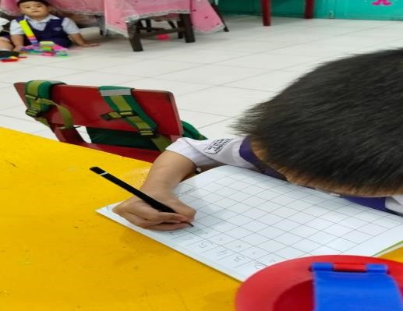 | 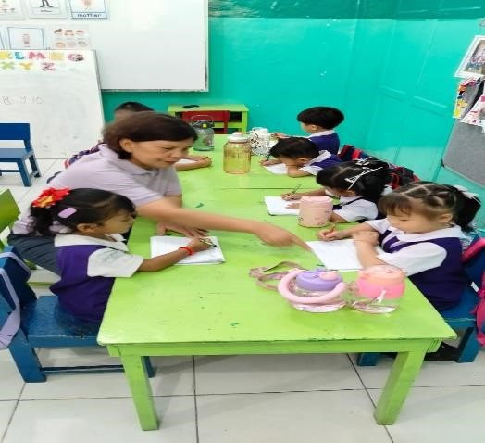

- Anak menunjuklambangbilangan 1-10 denganbilangannya
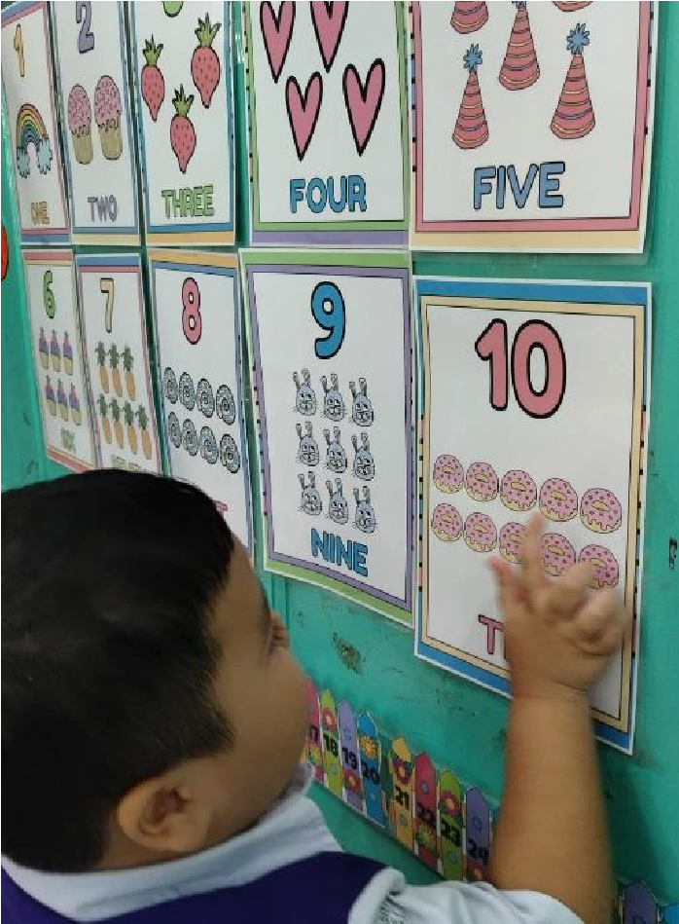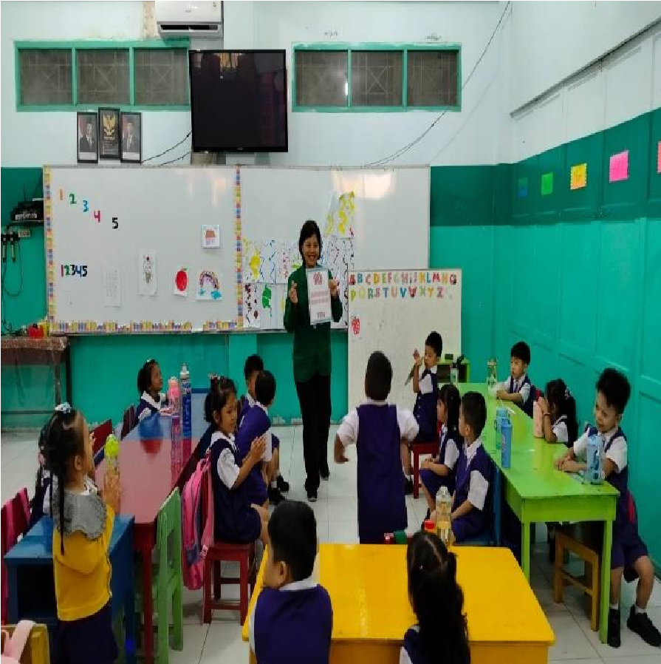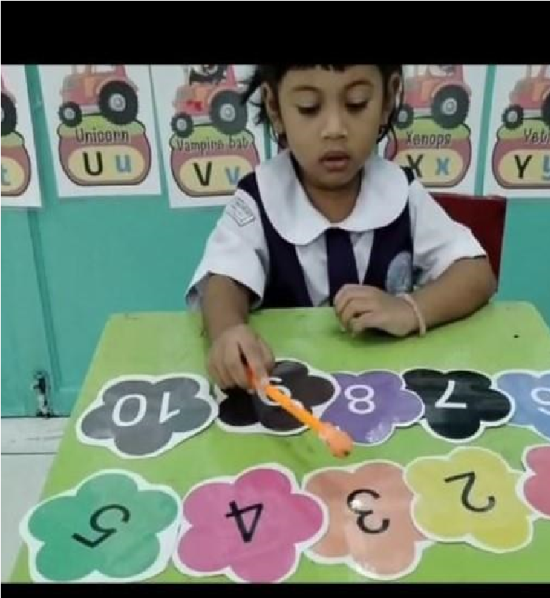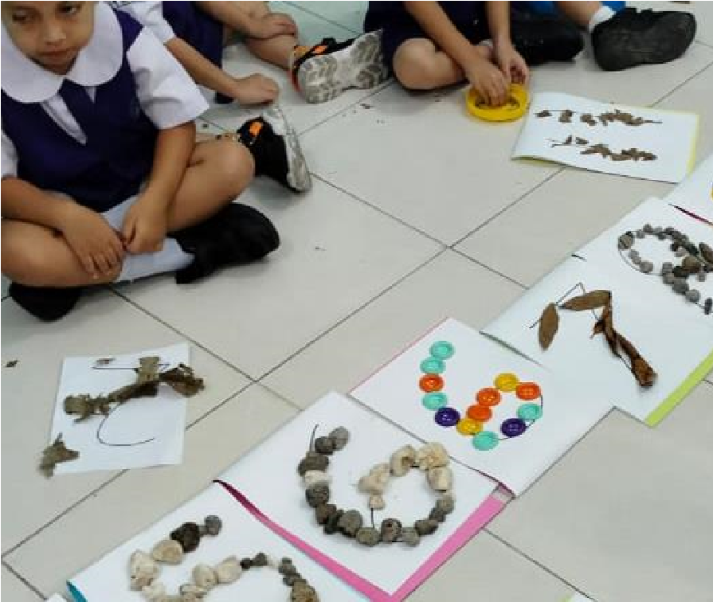

Anak menghubungkanlambangbilangandenganbenda- benda 1-10

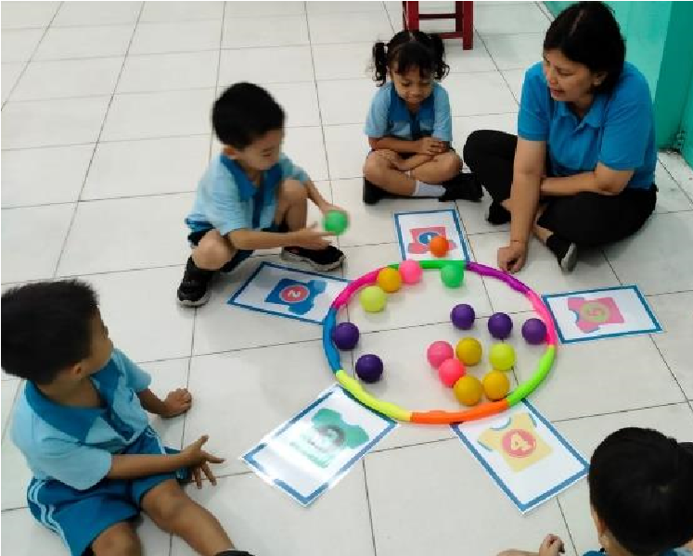 | 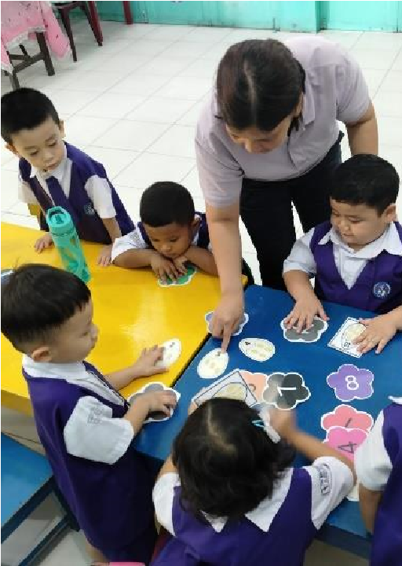 | 